日本医学考察介绍

【目的】日本不但在医疗技术、设备在世界处于领先水平，而且在医院管理方面也积累了
许多成熟的经验，值得我国医院管理者参考、借鉴。中国的中医,在日本也得到了
普遍的应用，漢方薬在日本的研究，某些方面甚至超越了中国。
通过考察交流，学习日本医院的科学管理制度和经验，探讨引进日本的高端医疗
设备和先进的医疗技术，以提高我们在医院管理，服务，医疗设备，技术等方面的水平。
【考察内容】
- 参观日本最新鋭的体感型手術室・集中治疗室，考察日本的手术、治疗技术。
2、参观日本最先進的高端医疗设备展示館，了解日本的高端医疗设备和技术。
3、訪問日本最权威的政府医疗研究机构和设施，考察日本的医疗管理经验和技术。
4、訪問日本有名的制药公司、参观工厂，考察日本药品的安全生产、技术。
■参观考察日本最新鋭的医疗施設━“ICU体感型手术室・集中治疗室”
■参观日本首家JCI认证的高水平的大型综合性医疗中心━龟田医疗中心
■参观日本高端医疗设备的龙头企业━日立医疗设备展示館
■訪問日本政府综合性的权威医疗研究机构━国立国际医疗研究中心
■訪問日本政府最高水平癌症研究机构━国立癌症研究中心
■訪問日本制药的著名大企业━大冢制药株式会社
■参观大冢制药株式会社静岡工場

日本医学考察日程

日期 | 行 程 安 排
第一天 | 上午：由北京（上海）机场出发，搭乘国际航班前往日本东京  参考航班：北京―東京 CA925 9：10 13：40  上海―東京 MU523 9：10 12：50  下午：参观日本最新鋭的医疗施“ICU体感型手術室・集中治疗室”  晩上：参观表参道名品街OMO TE SANDO HILLS（世界品牌的亚洲展览中心）  PRADA（普拉達）・TOD’S（意大利名牌皮革制品店）・DIOR （法国高级服装、化妆品店）
第二天 | 上午： 訪問龟田医疗中心  参观高端体检医疗设施，就高端体检医疗技术等交流  下午： 参观日立医疗设备展示館  MRI、CT、X線、超音波医疗設备等
第三天 | 上午：訪問国立国际医疗研究中心  或 東京大学医疗中心 或 聖路加国际医院  就医院管理和医疗技术等交流  下午：訪問独立行政法人国立癌症研究中心  就日本癌症的预防和治疗技術交流
第四天 | 上午：訪問大冢制药株式会社  或 中外制药株式会社  了解日本制药公司的企业经营管理及产品  下午：参观大冢制药静岡工場  或 中外制药静岡工場  考察药品的安全生産、技術
第五天 | 上午：游览忍野八海・观赏富士山  下午：乘车返回东京  東京都内参观・购物 浅草寺・秋葉原
第六天 | 上午：東京都内参观・购物 新宿・銀座  下午：搭乘国际航班返回中国，结束愉快的考察之行！

訪問医療機構施設介紹
「ICU体感型手術室・集中治療室」  所在地：東京  自由合理的布局、手術室空间的有効利用、舒适的工作环境，让您体验崭新的ICU体感型手術室。  集中治療室汇总了最新的医疗設備和器具，可以使您实际目睹接触到日本最新医疗設備在治疗中的使用。  上图为模擬ICU体感型手術室。  下图为集中治療室。 | 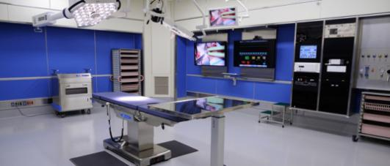  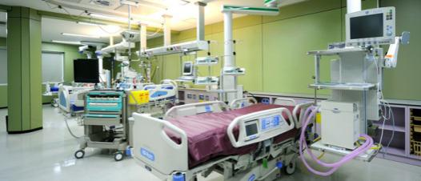

龟田医疗中心  所在地：千叶  龟田医院拥有370年历史，以千叶县南房总半岛为中心，是一所高水平的大型综合性医疗中心。2004年曾被“日经杂志”评为患者满意度日本第一的医院。2000年取得了ISO 9001(国际标准化组织)证书，2009年8月取得日本国内第一个JCI (Joint Commission International)认证。  龟田医疗中心为中国公民提供高端体检服务。 | 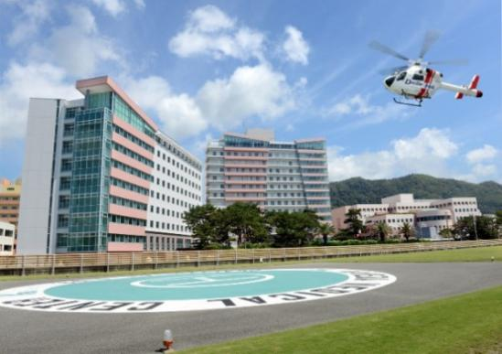

日立医疗设备展示館  所在地：千葉  日立制作所为日本高端医疗设备的龙头企业。展示館内展示MRI、CT、X線、超音波诊断設備等日立高端医疗設备，可以使您实际目睹接触到日本最新高端医疗设备，探讨引进日本的高端医疗设备和技术。  一般参观约在1小时内。参观组装工厂需特别申请。  参观工厂和参观展示館共需2小时。 | 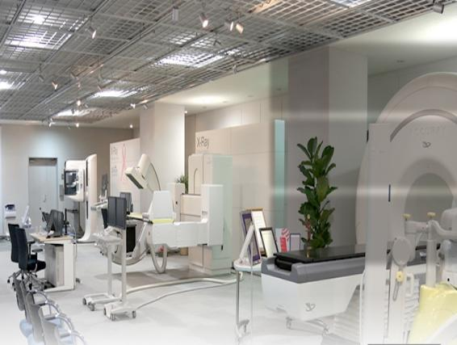

国立国际医疗研究中心  所在地：東京  国立国际医疗研究中心是日本厚生劳动省管辖下的独立行政法人、国立高端医疗研究中心。附属设施有中心医院、臨床研究中心、国立看护大学等。  国立国际医疗研究中心始建于1870年，主要特点是以传染病，肝炎・免疫疾患等的综合性诊断治疗和研究为主。 | 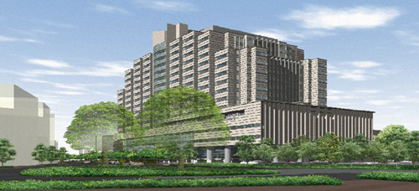

国立癌症研究中心  所在地：東京  国立癌症研究中心集癌症医院、癌症预防和研究为一体的综合性机构，以癌症的预防、早期发现、早期治疗为目标。国立癌症研究中心一直是日本最权威的癌症治疗机构。  国立癌症研究中心中央医院是日本最著名的肿瘤专科医院。医院拥有国内一流的检验中心、一流的诊疗设备、一流的专家团队和一流的服务理念，综合实力和医疗品质在日本癌症检测和治疗领域首屈一指。 | 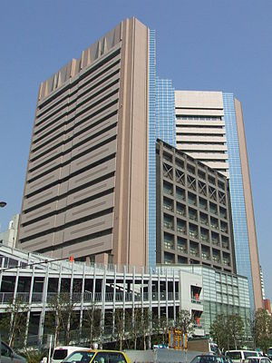

大冢制药株式会社  所在地：東京  大冢制药株式会社是日本著名的制药公司，该公司于1964年成立，现日本公司拥有约58,00多名员工。公司目前是日本的第五大制药公司，产品主要集中于医疗用医药品和营养辅助食品、饮料，并因其流行的运动饮料“宝矿力水特”（Pocari Sweat）而著名。 | 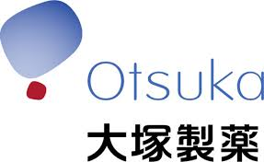

中外制药株式会社  所在地：東京  中外制药株式会社成立于1943年， 2002年正式并入瑞士罗氏制药有限公司，目前日本公司员工人数高达7000多人，是日本著名的大医药品生产企业。公司目前也是日本的第六大制药公司。公司主要经营医疗用医药品。 | 